职业卫生技术服务报告网上公示信息表
项目信息 | 项目名称 | 康斐尔过滤设备（太仓）有限公司定期检测
项目信息 | 报告质控编号 | 苏职质控（定期）（2026）017587
用人单位信息 | 用人单位名称 | 康斐尔过滤设备（太仓）有限公司
用人单位信息 | 服务地址 | 太仓市大连西路96号
用人单位信息 | 联系人 | 王光路
职业卫生技术服务机构信息 | 机构名称 | 江苏康达检测技术股份有限公司
职业卫生技术服务机构信息 | 资质证书编号 | （苏）卫职技字[2021]第049号
项目组  人员信息 | 项目组成员 | 洪坤祥、张梦磊
项目组  人员信息 | 现场调查人员 | 洪坤祥、张梦磊 | 用人单位陪同人员 |  | 现场调查时间 | 2026-06-15~2026-06-15
项目组  人员信息 | 现场采样测量人员 | 洪坤祥、张梦磊 | 用人单位陪同人员 |  | 现场采样测量时间 | 2026-06-15~2026-06-15
项目组  人员信息 | 实验室分析人员 |  |  |  | 实验室分析时间
技术服务  图像影像 | 现场调查 | - 门口照片  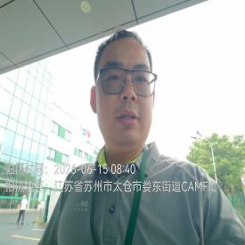  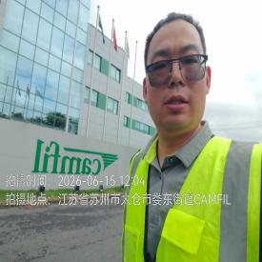  - 现场照片（如无提供用人单位保密相关证明）  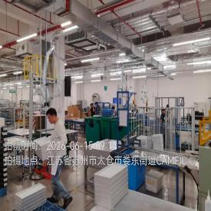
技术服务  图像影像 | 现场采样测量 | - 门口照片  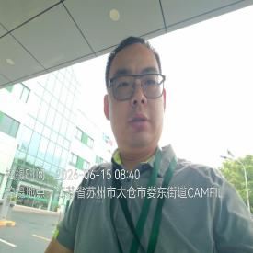  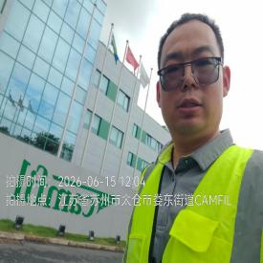  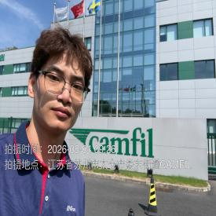  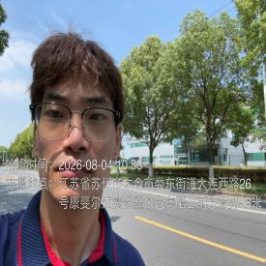  - 现场照片（如无提供用人单位保密相关证明）  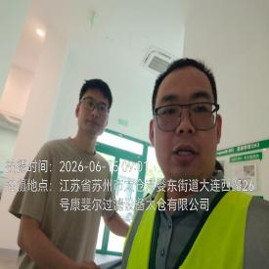  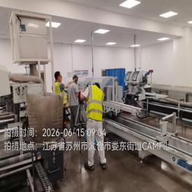  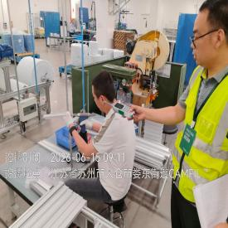  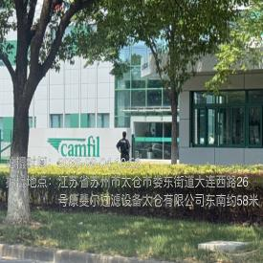

职业卫生技术服务报告网上公示信息表
项目信息 | 项目名称 | 吴江德伊时装面料有限公司定期检测
项目信息 | 报告质控编号 | 苏职质控（定期）（2026）023703
用人单位信息 | 用人单位名称 | 吴江德伊时装面料有限公司
用人单位信息 | 服务地址 | 吴江区盛泽镇盛泽大道1051号
用人单位信息 | 联系人 | 章荣生
职业卫生技术服务机构信息 | 机构名称 | 江苏康达检测技术股份有限公司
职业卫生技术服务机构信息 | 资质证书编号 | （苏）卫职技字[2021]第049号
项目组  人员信息 | 项目组成员 | 陶鸿飞、林海雪原
项目组  人员信息 | 现场调查人员 | 陶鸿飞、林海雪原 | 用人单位陪同人员 |  | 现场调查时间 | 2026-07-20~2026-07-20
项目组  人员信息 | 现场采样测量人员 | 陶鸿飞、林海雪原 | 用人单位陪同人员 |  | 现场采样测量时间 | 2026-07-20~2026-07-20
项目组  人员信息 | 实验室分析人员 |  |  |  | 实验室分析时间
技术服务  图像影像 | 现场调查 | - 门口照片  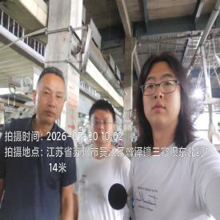  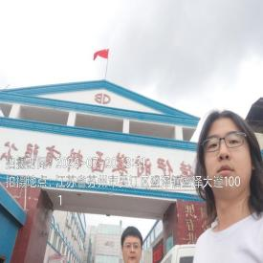  - 现场照片（如无提供用人单位保密相关证明）  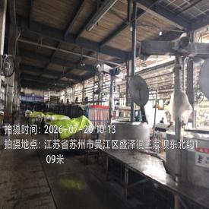  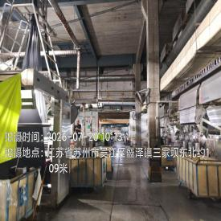
技术服务  图像影像 | 现场采样测量 | - 门口照片  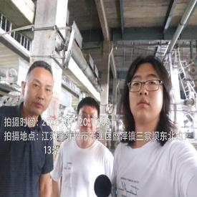  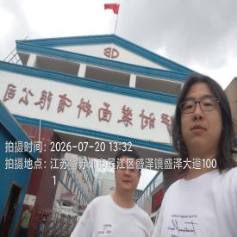  - 现场照片（如无提供用人单位保密相关证明）  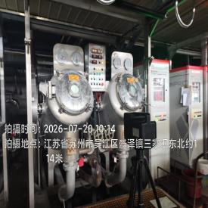  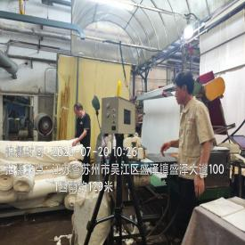  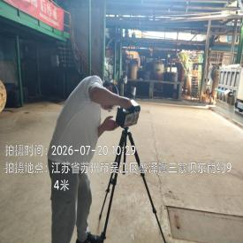

职业卫生技术服务报告网上公示信息表
项目信息 | 项目名称 | 舒尔兹电磁铁（苏州）有限公司定期检测
项目信息 | 报告质控编号 | 苏职质控（定期）（2026）024166
用人单位信息 | 用人单位名称 | 舒尔兹电磁铁（苏州）有限公司
用人单位信息 | 服务地址 | 吴江经济开发区泉德路395号
用人单位信息 | 联系人 | 陈晓丹
职业卫生技术服务机构信息 | 机构名称 | 江苏康达检测技术股份有限公司
职业卫生技术服务机构信息 | 资质证书编号 | （苏）卫职技字[2021]第049号
项目组  人员信息 | 项目组成员 | 周丽、赵文涛、张文清、陶鸿飞、程行行、孙赛、林海雪原
项目组  人员信息 | 现场调查人员 | 赵文涛、张文清 | 用人单位陪同人员 |  | 现场调查时间 | 2026-07-01~2026-07-01
项目组  人员信息 | 现场采样测量人员 | 赵文涛、张文清、陶鸿飞、林海雪原 | 用人单位陪同人员 |  | 现场采样测量时间 | 2026-07-01~2026-07-21
项目组  人员信息 | 实验室分析人员 | 周丽、程行行、孙赛 |  |  | 实验室分析时间
技术服务  图像影像 | 现场调查 | - 门口照片  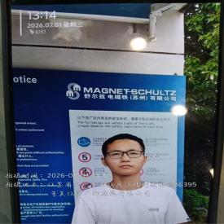  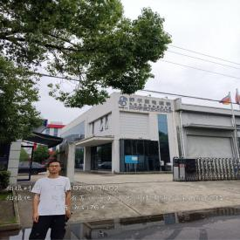  - 现场照片（如无提供用人单位保密相关证明）  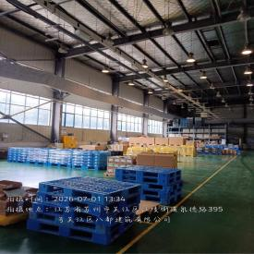
技术服务  图像影像 | 现场采样测量 | - 门口照片  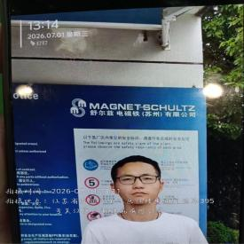  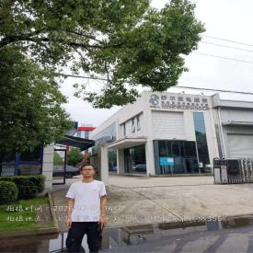  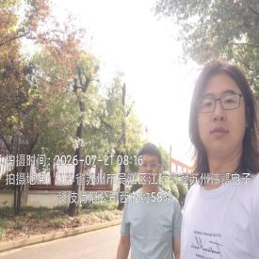  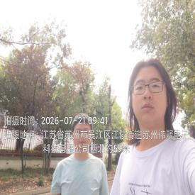  - 现场照片（如无提供用人单位保密相关证明）  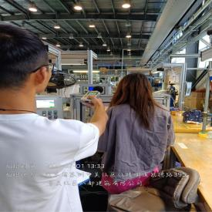  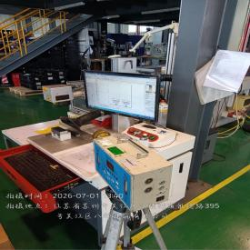  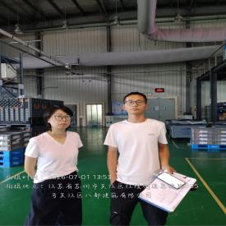  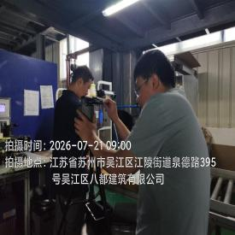

职业卫生技术服务报告网上公示信息表
项目信息 | 项目名称 | 贺利氏招远（常熟）电子材料有限公司定期检测
项目信息 | 报告质控编号 | 苏职质控（定期）（2026）024171
用人单位信息 | 用人单位名称 | 贺利氏招远（常熟）电子材料有限公司
用人单位信息 | 服务地址 | 常熟市高新技术产业园黄浦江路108号
用人单位信息 | 联系人 | 叶工
职业卫生技术服务机构信息 | 机构名称 | 江苏康达检测技术股份有限公司
职业卫生技术服务机构信息 | 资质证书编号 | （苏）卫职技字[2021]第049号
项目组  人员信息 | 项目组成员 | 周丽、何帅、程行行、孙赛、熊兴瑞
项目组  人员信息 | 现场调查人员 | 何帅、熊兴瑞 | 用人单位陪同人员 |  | 现场调查时间 | 2026-07-23~2026-07-23
项目组  人员信息 | 现场采样测量人员 | 何帅、熊兴瑞 | 用人单位陪同人员 |  | 现场采样测量时间 | 2026-07-23~2026-07-23
项目组  人员信息 | 实验室分析人员 | 周丽、程行行、孙赛 |  |  | 实验室分析时间
技术服务  图像影像 | 现场调查 | - 门口照片  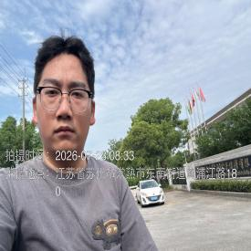  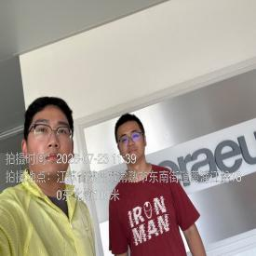  - 现场照片（如无提供用人单位保密相关证明）  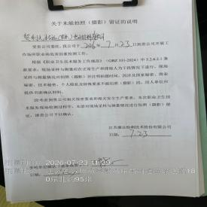
技术服务  图像影像 | 现场采样测量 | - 门口照片  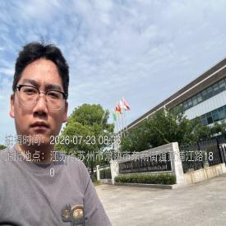  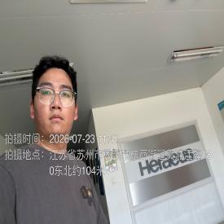  - 现场照片（如无提供用人单位保密相关证明）  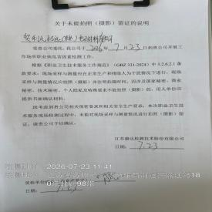

职业卫生技术服务报告网上公示信息表
项目信息 | 项目名称 | 艾恩司(苏州)机器设备有限公司定期检测
项目信息 | 报告质控编号 | 苏职质控（定期）（2026）024528
用人单位信息 | 用人单位名称 | 艾恩司(苏州)机器设备有限公司
用人单位信息 | 服务地址 | 吴江经济开发区泉德路289号
用人单位信息 | 联系人 | 杨炳蔚
职业卫生技术服务机构信息 | 机构名称 | 江苏康达检测技术股份有限公司
职业卫生技术服务机构信息 | 资质证书编号 | （苏）卫职技字[2021]第049号
项目组  人员信息 | 项目组成员 | 陶鸿飞、林海雪原
项目组  人员信息 | 现场调查人员 | 陶鸿飞、林海雪原 | 用人单位陪同人员 |  | 现场调查时间 | 2026-07-14~2026-07-14
项目组  人员信息 | 现场采样测量人员 | 陶鸿飞、林海雪原 | 用人单位陪同人员 |  | 现场采样测量时间 | 2026-07-14~2026-07-14
项目组  人员信息 | 实验室分析人员 |  |  |  | 实验室分析时间
技术服务  图像影像 | 现场调查 | - 门口照片  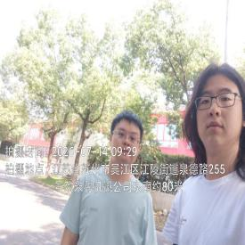  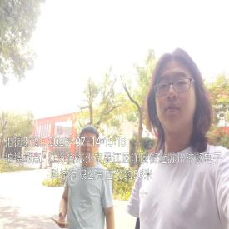  - 现场照片（如无提供用人单位保密相关证明）  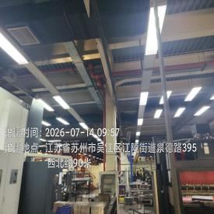
技术服务  图像影像 | 现场采样测量 | - 门口照片  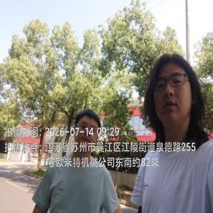  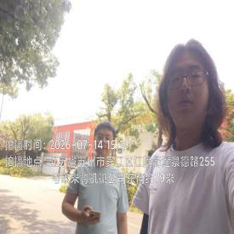  - 现场照片（如无提供用人单位保密相关证明）  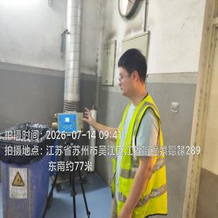  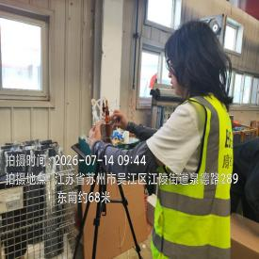  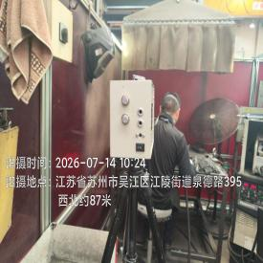  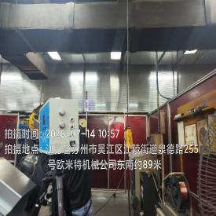

职业卫生技术服务报告网上公示信息表
项目信息 | 项目名称 | 苏州百狮腾电气有限公司定期检测
项目信息 | 报告质控编号 | 苏职质控（定期）（2026）024530
用人单位信息 | 用人单位名称 | 苏州百狮腾电气有限公司
用人单位信息 | 服务地址 | 太仓市双凤镇瓯江路10号
用人单位信息 | 联系人 | 马经理
职业卫生技术服务机构信息 | 机构名称 | 江苏康达检测技术股份有限公司
职业卫生技术服务机构信息 | 资质证书编号 | （苏）卫职技字[2021]第049号
项目组  人员信息 | 项目组成员 | 赵文涛、何帅、浦宗浩、林海雪原
项目组  人员信息 | 现场调查人员 | 何帅、林海雪原 | 用人单位陪同人员 |  | 现场调查时间 | 2026-04-20~2026-04-20
项目组  人员信息 | 现场采样测量人员 |  | 用人单位陪同人员 |  | 现场采样测量时间 | 2026-08-04~2026-08-04
项目组  人员信息 | 实验室分析人员 | 赵文涛、浦宗浩 |  |  | 实验室分析时间
技术服务  图像影像 | 现场调查 | - 门口照片  - 现场照片（如无提供用人单位保密相关证明）
技术服务  图像影像 | 现场采样测量 | - 门口照片  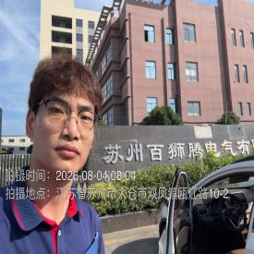  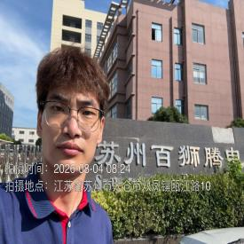  - 现场照片（如无提供用人单位保密相关证明）  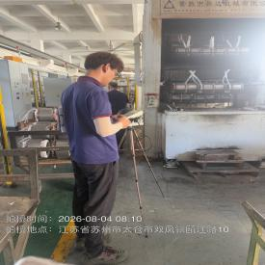

职业卫生技术服务报告网上公示信息表
项目信息 | 项目名称 | 无锡丰裕建筑装饰工程有限公司定期检测
项目信息 | 报告质控编号 | 苏职质控（定期）（2026）024725
用人单位信息 | 用人单位名称 | 无锡丰裕建筑装饰工程有限公司
用人单位信息 | 服务地址 | 江苏省_无锡市_新吴区
用人单位信息 | 联系人 | 顾艳君
职业卫生技术服务机构信息 | 机构名称 | 江苏康达检测技术股份有限公司
职业卫生技术服务机构信息 | 资质证书编号 | （苏）卫职技字[2021]第049号
项目组  人员信息 | 项目组成员 | 周丽、洪坤祥、程行行、孙赛、林海雪原
项目组  人员信息 | 现场调查人员 | 洪坤祥、林海雪原 | 用人单位陪同人员 |  | 现场调查时间 | 2026-07-27~2026-07-27
项目组  人员信息 | 现场采样测量人员 | 洪坤祥、林海雪原 | 用人单位陪同人员 |  | 现场采样测量时间 | 2026-07-27~2026-07-27
项目组  人员信息 | 实验室分析人员 | 周丽、程行行、孙赛 |  |  | 实验室分析时间
技术服务  图像影像 | 现场调查 | - 门口照片  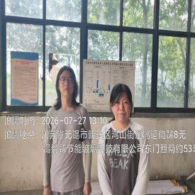  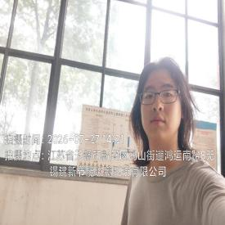  - 现场照片（如无提供用人单位保密相关证明）  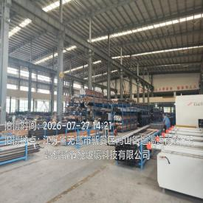
技术服务  图像影像 | 现场采样测量 | - 门口照片  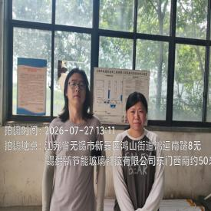  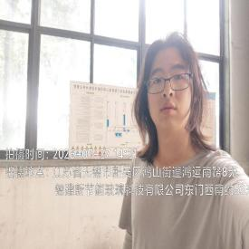  - 现场照片（如无提供用人单位保密相关证明）  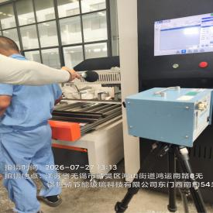

职业卫生技术服务报告网上公示信息表
项目信息 | 项目名称 | 苏州市益达机械厂定期检测
项目信息 | 报告质控编号 | 苏职质控（定期）（2026）024728
用人单位信息 | 用人单位名称 | 苏州市益达机械厂
用人单位信息 | 服务地址 | 苏州市吴中区浦庄镇中兴路
用人单位信息 | 联系人 | 许家明
职业卫生技术服务机构信息 | 机构名称 | 江苏康达检测技术股份有限公司
职业卫生技术服务机构信息 | 资质证书编号 | （苏）卫职技字[2021]第049号
项目组  人员信息 | 项目组成员 | 周丽、杨建峰、钱亚骜、程行行、徐敏
项目组  人员信息 | 现场调查人员 | 杨建峰、钱亚骜 | 用人单位陪同人员 |  | 现场调查时间 | 2026-07-30~2026-07-30
项目组  人员信息 | 现场采样测量人员 | 杨建峰、钱亚骜 | 用人单位陪同人员 |  | 现场采样测量时间 | 2026-07-30~2026-07-30
项目组  人员信息 | 实验室分析人员 | 周丽、程行行、徐敏 |  |  | 实验室分析时间
技术服务  图像影像 | 现场调查 | - 门口照片  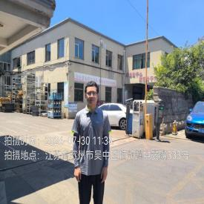  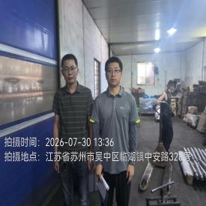  - 现场照片（如无提供用人单位保密相关证明）  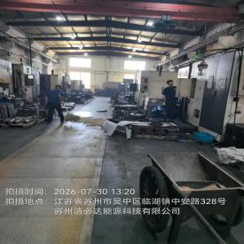
技术服务  图像影像 | 现场采样测量 | - 门口照片  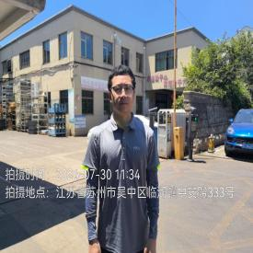  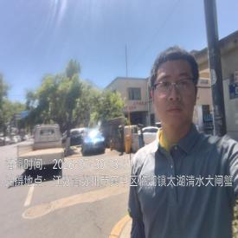  - 现场照片（如无提供用人单位保密相关证明）  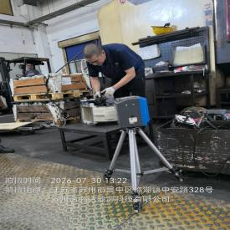  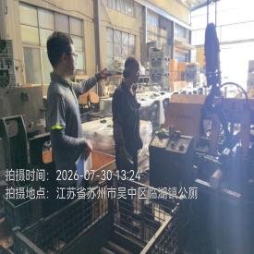  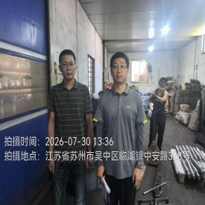

职业卫生技术服务报告网上公示信息表
项目信息 | 项目名称 | 苏州凯立通五金制品有限公司定期检测
项目信息 | 报告质控编号 | 苏职质控（定期）（2026）024731
用人单位信息 | 用人单位名称 | 苏州凯立通五金制品有限公司
用人单位信息 | 服务地址 | 江苏省_苏州市_常熟市
用人单位信息 | 联系人 | 孙平广
职业卫生技术服务机构信息 | 机构名称 | 江苏康达检测技术股份有限公司
职业卫生技术服务机构信息 | 资质证书编号 | （苏）卫职技字[2021]第049号
项目组  人员信息 | 项目组成员 | 朱素杰、周丽、赵文涛、吴秋硕、程行行、孙赛、王子潮、陈祖玉、赵小芳
项目组  人员信息 | 现场调查人员 | 朱素杰、赵文涛 | 用人单位陪同人员 |  | 现场调查时间 | 2026-07-21~2026-07-21
项目组  人员信息 | 现场采样测量人员 | 朱素杰、赵文涛 | 用人单位陪同人员 |  | 现场采样测量时间 | 2026-07-21~2026-07-21
项目组  人员信息 | 实验室分析人员 | 周丽、吴秋硕、程行行、孙赛、王子潮、陈祖玉、赵小芳 |  |  | 实验室分析时间
技术服务  图像影像 | 现场调查 | - 门口照片  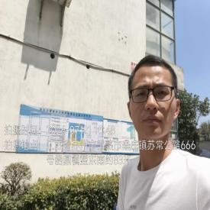  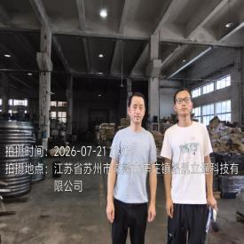  - 现场照片（如无提供用人单位保密相关证明）  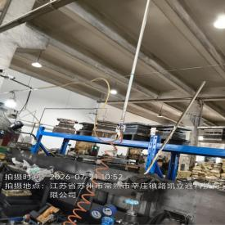
技术服务  图像影像 | 现场采样测量 | - 门口照片  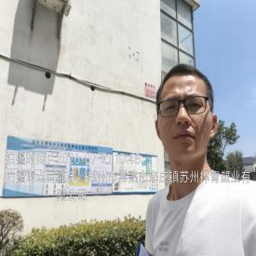  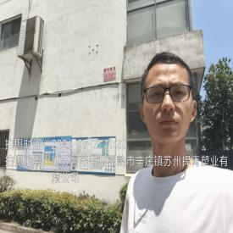  - 现场照片（如无提供用人单位保密相关证明）  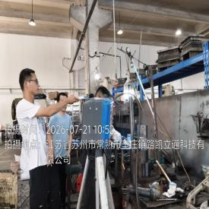  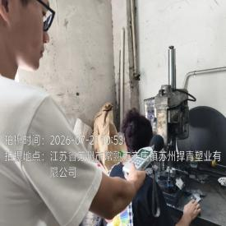  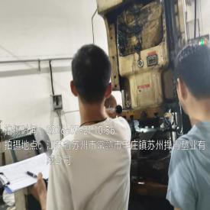

职业卫生技术服务报告网上公示信息表
项目信息 | 项目名称 | 张家港市嘉南印刷包装有限公司定期检测
项目信息 | 报告质控编号 | 苏职质控（定期）（2026）024732
用人单位信息 | 用人单位名称 | 张家港市嘉南印刷包装有限公司
用人单位信息 | 服务地址 | 江苏省_苏州市_张家港市
用人单位信息 | 联系人 | 徐嘉南
职业卫生技术服务机构信息 | 机构名称 | 江苏康达检测技术股份有限公司
职业卫生技术服务机构信息 | 资质证书编号 | （苏）卫职技字[2021]第049号
项目组  人员信息 | 项目组成员 | 张云龙、张梦磊、孙传甫、左成静、魏恒宇
项目组  人员信息 | 现场调查人员 | 张云龙、张梦磊 | 用人单位陪同人员 |  | 现场调查时间 | 2026-07-22~2026-07-22
项目组  人员信息 | 现场采样测量人员 | 张云龙、张梦磊 | 用人单位陪同人员 |  | 现场采样测量时间 | 2026-07-22~2026-07-22
项目组  人员信息 | 实验室分析人员 | 孙传甫、左成静、魏恒宇 |  |  | 实验室分析时间
技术服务  图像影像 | 现场调查 | - 门口照片  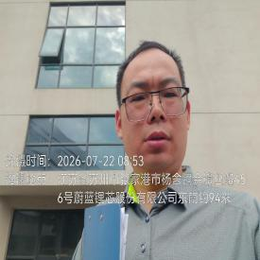  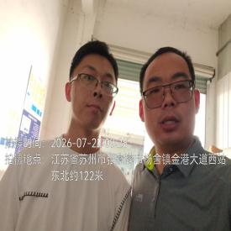  - 现场照片（如无提供用人单位保密相关证明）  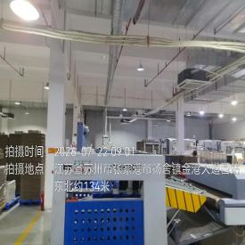
技术服务  图像影像 | 现场采样测量 | - 门口照片  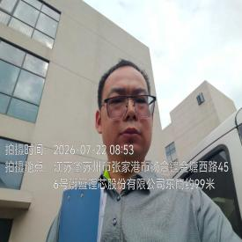  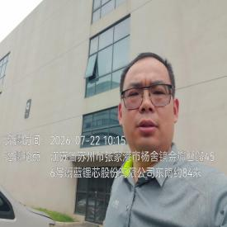  - 现场照片（如无提供用人单位保密相关证明）  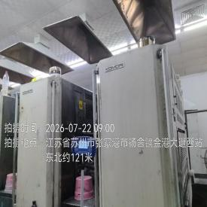  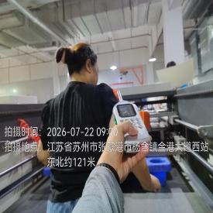  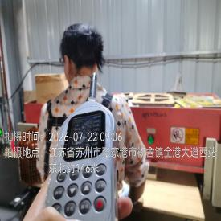

职业卫生技术服务报告网上公示信息表
项目信息 | 项目名称 | 昆山大翔金属制品有限公司定期检测
项目信息 | 报告质控编号 | 苏职质控（定期）（2026）024734
用人单位信息 | 用人单位名称 | 昆山大翔金属制品有限公司
用人单位信息 | 服务地址 | 江苏省_苏州市_昆山市
用人单位信息 | 联系人 | 胡钢洋
职业卫生技术服务机构信息 | 机构名称 | 江苏康达检测技术股份有限公司
职业卫生技术服务机构信息 | 资质证书编号 | （苏）卫职技字[2021]第049号
项目组  人员信息 | 项目组成员 | 张云龙、周丽、张梦磊、吴秋硕、程行行、王子潮、陈祖玉、徐敏、赵小芳
项目组  人员信息 | 现场调查人员 | 张云龙、张梦磊 | 用人单位陪同人员 |  | 现场调查时间 | 2026-07-20~2026-07-20
项目组  人员信息 | 现场采样测量人员 | 张云龙、张梦磊 | 用人单位陪同人员 |  | 现场采样测量时间 | 2026-07-20~2026-07-20
项目组  人员信息 | 实验室分析人员 | 周丽、吴秋硕、程行行、王子潮、陈祖玉、徐敏、赵小芳 |  |  | 实验室分析时间
技术服务  图像影像 | 现场调查 | - 门口照片  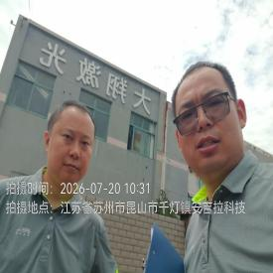  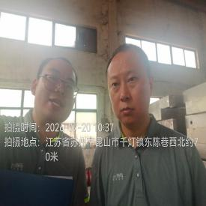  - 现场照片（如无提供用人单位保密相关证明）  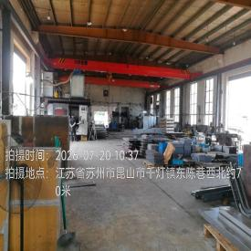
技术服务  图像影像 | 现场采样测量 | - 门口照片  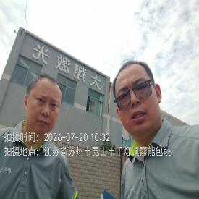  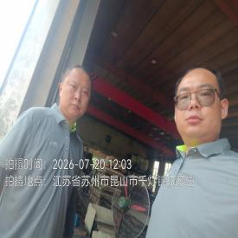  - 现场照片（如无提供用人单位保密相关证明）  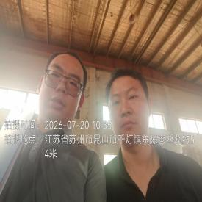  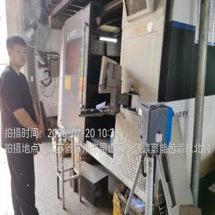  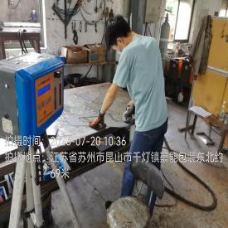

职业卫生技术服务报告网上公示信息表
项目信息 | 项目名称 | 瀚海汽车配件(苏州)有限公司定期检测
项目信息 | 报告质控编号 | 苏职质控（定期）（2026）024737
用人单位信息 | 用人单位名称 | 瀚海汽车配件(苏州)有限公司
用人单位信息 | 服务地址 | 江苏省_苏州市_太仓市
用人单位信息 | 联系人 | 刘翔飞
职业卫生技术服务机构信息 | 机构名称 | 江苏康达检测技术股份有限公司
职业卫生技术服务机构信息 | 资质证书编号 | （苏）卫职技字[2021]第049号
项目组  人员信息 | 项目组成员 | 周丽、杨建峰、高杨、孙传甫、左成静、程行行、孙赛、魏恒宇
项目组  人员信息 | 现场调查人员 | 杨建峰、高杨 | 用人单位陪同人员 |  | 现场调查时间 | 2026-07-24~2026-07-24
项目组  人员信息 | 现场采样测量人员 | 杨建峰、高杨 | 用人单位陪同人员 |  | 现场采样测量时间 | 2026-07-24~2026-07-24
项目组  人员信息 | 实验室分析人员 | 周丽、孙传甫、左成静、程行行、孙赛、魏恒宇 |  |  | 实验室分析时间
技术服务  图像影像 | 现场调查 | - 门口照片  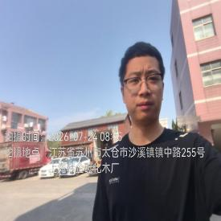  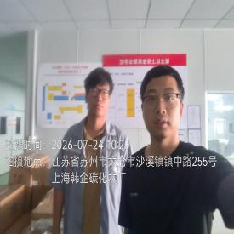  - 现场照片（如无提供用人单位保密相关证明）  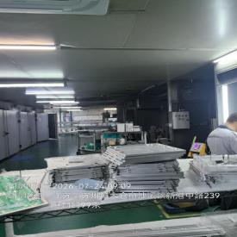  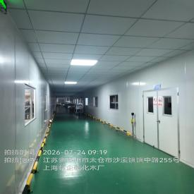
技术服务  图像影像 | 现场采样测量 | - 门口照片  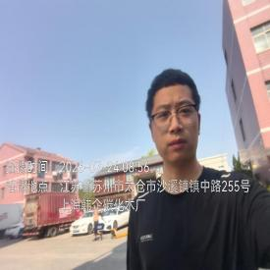  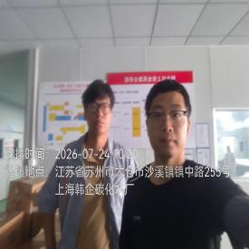  - 现场照片（如无提供用人单位保密相关证明）  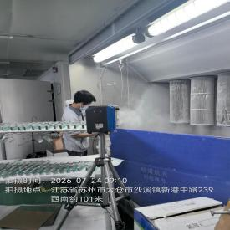

职业卫生技术服务报告网上公示信息表
项目信息 | 项目名称 | 琮伟机械（昆山）有限公司定期检测
项目信息 | 报告质控编号 | 苏职质控（定期）（2026）024744
用人单位信息 | 用人单位名称 | 琮伟机械（昆山）有限公司
用人单位信息 | 服务地址 | 江苏省_苏州市_昆山市
用人单位信息 | 联系人 | 吴志艳
职业卫生技术服务机构信息 | 机构名称 | 江苏康达检测技术股份有限公司
职业卫生技术服务机构信息 | 资质证书编号 | （苏）卫职技字[2021]第049号
项目组  人员信息 | 项目组成员 | 周丽、杨建峰、吴秋硕、钱亚骜、程行行、章子豪、陈祖玉、徐敏、赵小芳
项目组  人员信息 | 现场调查人员 | 杨建峰、钱亚骜 | 用人单位陪同人员 |  | 现场调查时间 | 2026-07-29~2026-07-29
项目组  人员信息 | 现场采样测量人员 | 杨建峰、钱亚骜 | 用人单位陪同人员 |  | 现场采样测量时间 | 2026-07-29~2026-07-29
项目组  人员信息 | 实验室分析人员 | 周丽、吴秋硕、程行行、章子豪、陈祖玉、徐敏、赵小芳 |  |  | 实验室分析时间
技术服务  图像影像 | 现场调查 | - 门口照片  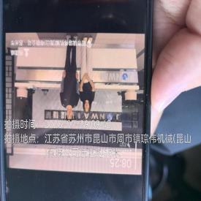  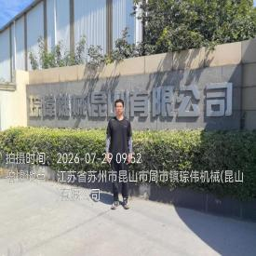  - 现场照片（如无提供用人单位保密相关证明）  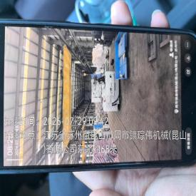
技术服务  图像影像 | 现场采样测量 | - 门口照片  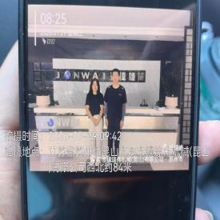  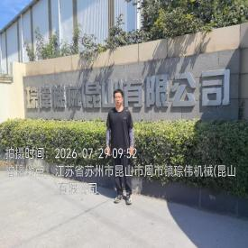  - 现场照片（如无提供用人单位保密相关证明）  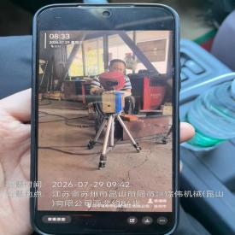

职业卫生技术服务报告网上公示信息表
项目信息 | 项目名称 | 苏州市浩东印刷有限公司定期检测
项目信息 | 报告质控编号 | 苏职质控（定期）（2026）024746
用人单位信息 | 用人单位名称 | 苏州市浩东印刷有限公司
用人单位信息 | 服务地址 | 苏州市浩东印刷有限公司
用人单位信息 | 联系人 | 甘旭东
职业卫生技术服务机构信息 | 机构名称 | 江苏康达检测技术股份有限公司
职业卫生技术服务机构信息 | 资质证书编号 | （苏）卫职技字[2021]第049号
项目组  人员信息 | 项目组成员 | 周丽、杨建峰、高杨、吴秋硕、孙传甫、左成静、程行行、王子潮、陈祖玉、徐敏、赵小芳、魏恒宇
项目组  人员信息 | 现场调查人员 | 杨建峰、高杨 | 用人单位陪同人员 |  | 现场调查时间 | 2026-07-22~2026-07-22
项目组  人员信息 | 现场采样测量人员 | 杨建峰、高杨 | 用人单位陪同人员 |  | 现场采样测量时间 | 2026-07-22~2026-07-22
项目组  人员信息 | 实验室分析人员 | 周丽、吴秋硕、孙传甫、左成静、程行行、王子潮、陈祖玉、徐敏、赵小芳、魏恒宇 |  |  | 实验室分析时间
技术服务  图像影像 | 现场调查 | - 门口照片  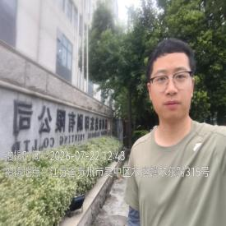  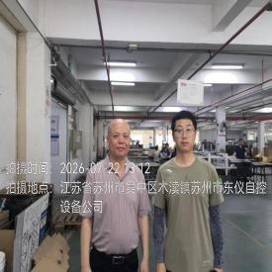  - 现场照片（如无提供用人单位保密相关证明）  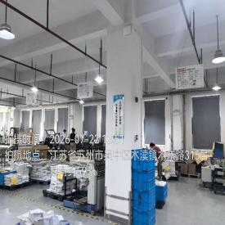
技术服务  图像影像 | 现场采样测量 | - 门口照片  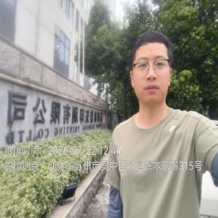  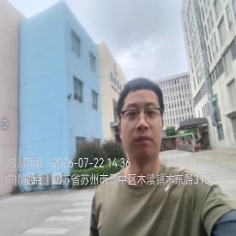  - 现场照片（如无提供用人单位保密相关证明）  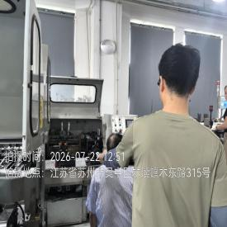  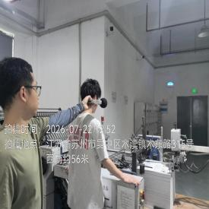  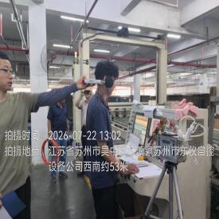  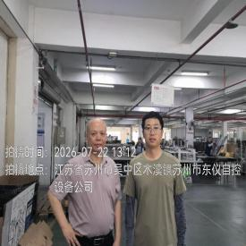

职业卫生技术服务报告网上公示信息表
项目信息 | 项目名称 | 苏州利玛特能源装备有限公司定期检测
项目信息 | 报告质控编号 | 苏职质控（定期）（2026）024904
用人单位信息 | 用人单位名称 | 苏州利玛特能源装备有限公司
用人单位信息 | 服务地址 | 江苏省_苏州市_张家港市
用人单位信息 | 联系人 | 夏寒
职业卫生技术服务机构信息 | 机构名称 | 江苏康达检测技术股份有限公司
职业卫生技术服务机构信息 | 资质证书编号 | （苏）卫职技字[2021]第049号
项目组  人员信息 | 项目组成员 | 周丽、高杨、吴秋硕、孙传甫、左成静、程行行、章子豪、孙赛、陈祖玉、徐敏、杨玉麟、赵小芳、魏恒宇
项目组  人员信息 | 现场调查人员 | 高杨、杨玉麟 | 用人单位陪同人员 |  | 现场调查时间 | 2026-07-30~2026-07-30
项目组  人员信息 | 现场采样测量人员 | 高杨、杨玉麟 | 用人单位陪同人员 |  | 现场采样测量时间 | 2026-07-30~2026-07-30
项目组  人员信息 | 实验室分析人员 | 周丽、吴秋硕、孙传甫、左成静、程行行、章子豪、孙赛、陈祖玉、徐敏、赵小芳、魏恒宇 |  |  | 实验室分析时间
技术服务  图像影像 | 现场调查 | - 门口照片  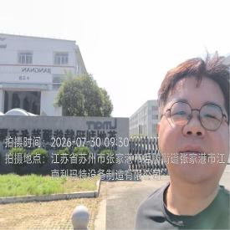  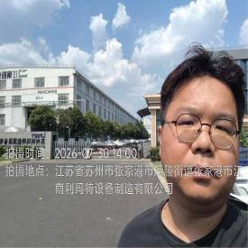  - 现场照片（如无提供用人单位保密相关证明）  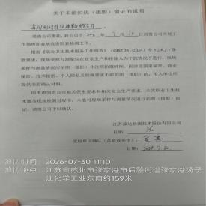
技术服务  图像影像 | 现场采样测量 | - 门口照片  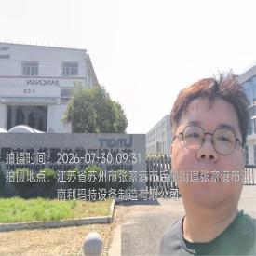  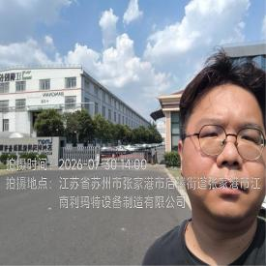  - 现场照片（如无提供用人单位保密相关证明）  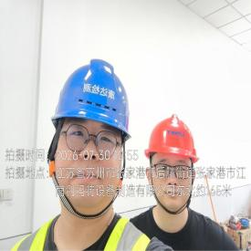  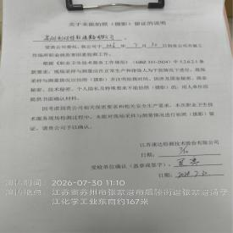

职业卫生技术服务报告网上公示信息表
项目信息 | 项目名称 | 苏州市润达机械制造有限公司定期检测
项目信息 | 报告质控编号 | 苏职质控（定期）（2026）024971
用人单位信息 | 用人单位名称 | 苏州市润达机械制造有限公司
用人单位信息 | 服务地址 | 苏州市相城区望亭镇劳动街37号
用人单位信息 | 联系人 | 郭菊方
职业卫生技术服务机构信息 | 机构名称 | 江苏康达检测技术股份有限公司
职业卫生技术服务机构信息 | 资质证书编号 | （苏）卫职技字[2021]第049号
项目组  人员信息 | 项目组成员 | 张云龙、张梦磊
项目组  人员信息 | 现场调查人员 | 张云龙、张梦磊 | 用人单位陪同人员 |  | 现场调查时间 | 2026-07-24~2026-07-24
项目组  人员信息 | 现场采样测量人员 | 张云龙、张梦磊 | 用人单位陪同人员 |  | 现场采样测量时间 | 2026-07-24~2026-07-24
项目组  人员信息 | 实验室分析人员 |  |  |  | 实验室分析时间
技术服务  图像影像 | 现场调查 | - 门口照片  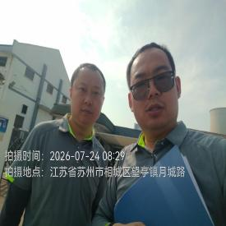  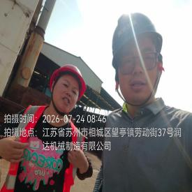  - 现场照片（如无提供用人单位保密相关证明）  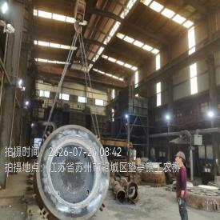  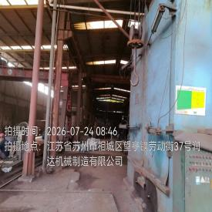
技术服务  图像影像 | 现场采样测量 | - 门口照片  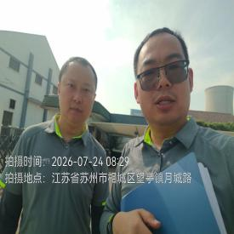  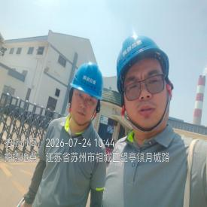  - 现场照片（如无提供用人单位保密相关证明）  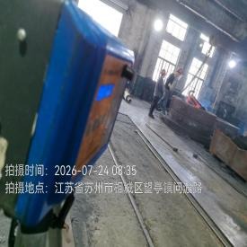  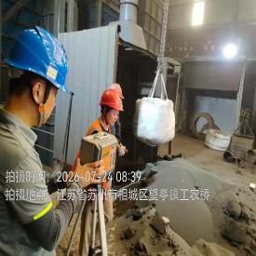  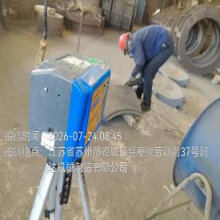  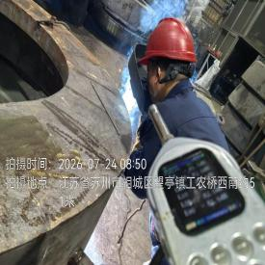  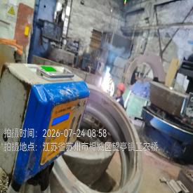

职业卫生技术服务报告网上公示信息表
项目信息 | 项目名称 | 张家港协成机械有限公司定期检测
项目信息 | 报告质控编号 | 苏职质控（定期）（2026）024973
用人单位信息 | 用人单位名称 | 张家港协成机械有限公司
用人单位信息 | 服务地址 | 江苏省张家港市凤凰镇西张西塘公路北侧
用人单位信息 | 联系人 | 孙松山
职业卫生技术服务机构信息 | 机构名称 | 江苏康达检测技术股份有限公司
职业卫生技术服务机构信息 | 资质证书编号 | （苏）卫职技字[2021]第049号
项目组  人员信息 | 项目组成员 | 周丽、杨建峰、钱亚骜、程行行、孙赛
项目组  人员信息 | 现场调查人员 | 杨建峰、钱亚骜 | 用人单位陪同人员 |  | 现场调查时间 | 2026-07-27~2026-07-27
项目组  人员信息 | 现场采样测量人员 | 杨建峰、钱亚骜 | 用人单位陪同人员 |  | 现场采样测量时间 | 2026-07-27~2026-07-27
项目组  人员信息 | 实验室分析人员 | 周丽、程行行、孙赛 |  |  | 实验室分析时间
技术服务  图像影像 | 现场调查 | - 门口照片  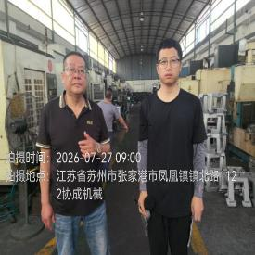  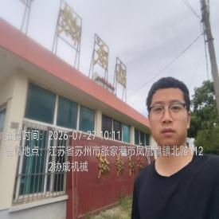  - 现场照片（如无提供用人单位保密相关证明）  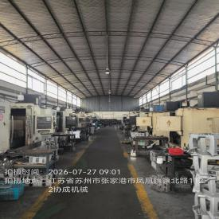
技术服务  图像影像 | 现场采样测量 | - 门口照片  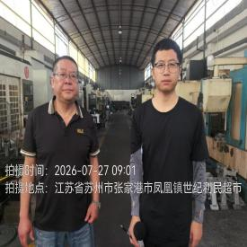  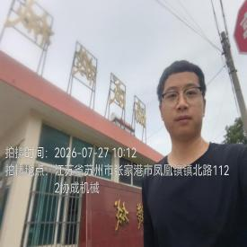  - 现场照片（如无提供用人单位保密相关证明）  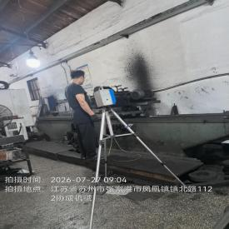  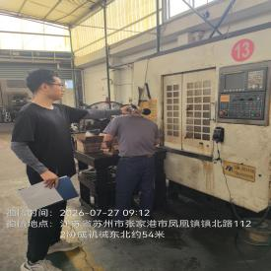

职业卫生技术服务报告网上公示信息表
项目信息 | 项目名称 | 泛微精密科技（苏州）有限公司定期检测
项目信息 | 报告质控编号 | 苏职质控（定期）（2026）024974
用人单位信息 | 用人单位名称 | 泛微精密科技（苏州）有限公司
用人单位信息 | 服务地址 | 常熟市辛庄镇新阳大道156号
用人单位信息 | 联系人 | 苏逸凡
职业卫生技术服务机构信息 | 机构名称 | 江苏康达检测技术股份有限公司
职业卫生技术服务机构信息 | 资质证书编号 | （苏）卫职技字[2021]第049号
项目组  人员信息 | 项目组成员 | 许燕、浦宗浩、吴秋硕、章子豪、王子潮、陈祖玉
项目组  人员信息 | 现场调查人员 | 许燕、浦宗浩 | 用人单位陪同人员 |  | 现场调查时间 | 2026-07-24~2026-07-24
项目组  人员信息 | 现场采样测量人员 | 许燕、浦宗浩 | 用人单位陪同人员 |  | 现场采样测量时间 | 2026-07-24~2026-07-24
项目组  人员信息 | 实验室分析人员 | 吴秋硕、章子豪、王子潮、陈祖玉 |  |  | 实验室分析时间
技术服务  图像影像 | 现场调查 | - 门口照片  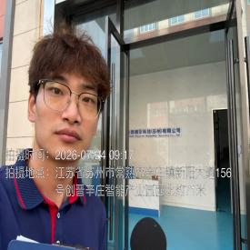  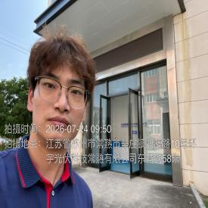  - 现场照片（如无提供用人单位保密相关证明）  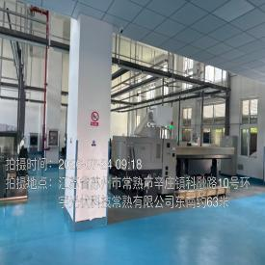
技术服务  图像影像 | 现场采样测量 | - 门口照片  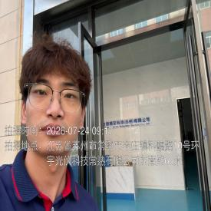  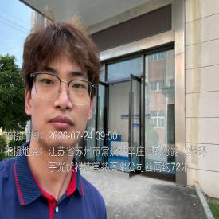  - 现场照片（如无提供用人单位保密相关证明）  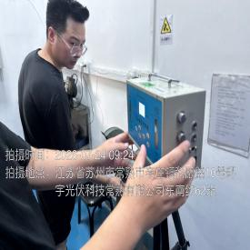

职业卫生技术服务报告网上公示信息表
项目信息 | 项目名称 | 苏州惠丰润滑材料有限公司定期检测
项目信息 | 报告质控编号 | 苏职质控（定期）（2026）024975
用人单位信息 | 用人单位名称 | 苏州惠丰润滑材料有限公司
用人单位信息 | 服务地址 | 常熟市支塘镇何市开发区１９号
用人单位信息 | 联系人 | 程慧
职业卫生技术服务机构信息 | 机构名称 | 江苏康达检测技术股份有限公司
职业卫生技术服务机构信息 | 资质证书编号 | （苏）卫职技字[2021]第049号
项目组  人员信息 | 项目组成员 | 许燕、浦宗浩
项目组  人员信息 | 现场调查人员 | 许燕、浦宗浩 | 用人单位陪同人员 |  | 现场调查时间 | 2026-07-24~2026-07-24
项目组  人员信息 | 现场采样测量人员 | 许燕、浦宗浩 | 用人单位陪同人员 |  | 现场采样测量时间 | 2026-07-24~2026-07-24
项目组  人员信息 | 实验室分析人员 |  |  |  | 实验室分析时间
技术服务  图像影像 | 现场调查 | - 门口照片  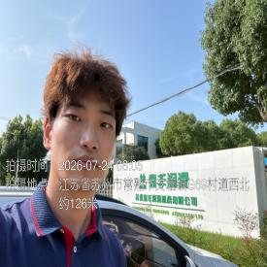  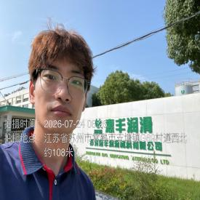  - 现场照片（如无提供用人单位保密相关证明）  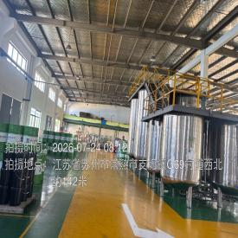
技术服务  图像影像 | 现场采样测量 | - 门口照片  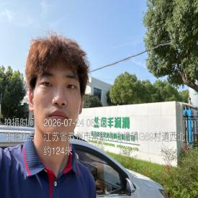  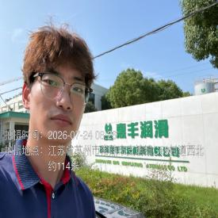  - 现场照片（如无提供用人单位保密相关证明）  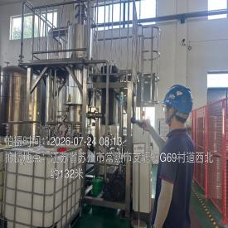

职业卫生技术服务报告网上公示信息表
项目信息 | 项目名称 | 常熟明阳玻璃制品有限公司定期检测
项目信息 | 报告质控编号 | 苏职质控（定期）（2026）024978
用人单位信息 | 用人单位名称 | 常熟明阳玻璃制品有限公司
用人单位信息 | 服务地址 | 苏州市常熟市新巷村工业园区
用人单位信息 | 联系人 | 万如钢
职业卫生技术服务机构信息 | 机构名称 | 江苏康达检测技术股份有限公司
职业卫生技术服务机构信息 | 资质证书编号 | （苏）卫职技字[2021]第049号
项目组  人员信息 | 项目组成员 | 张云龙、张梦磊
项目组  人员信息 | 现场调查人员 | 张云龙、张梦磊 | 用人单位陪同人员 |  | 现场调查时间 | 2026-07-27~2026-07-27
项目组  人员信息 | 现场采样测量人员 | 张云龙、张梦磊 | 用人单位陪同人员 |  | 现场采样测量时间 | 2026-07-27~2026-07-27
项目组  人员信息 | 实验室分析人员 |  |  |  | 实验室分析时间
技术服务  图像影像 | 现场调查 | - 门口照片  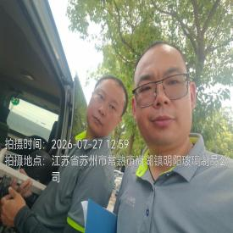  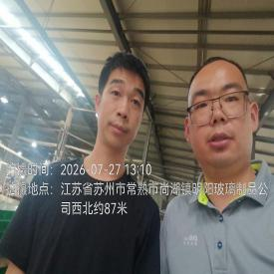  - 现场照片（如无提供用人单位保密相关证明）  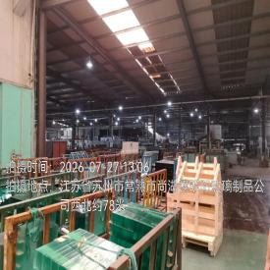
技术服务  图像影像 | 现场采样测量 | - 门口照片  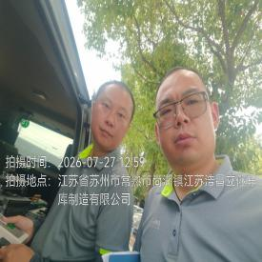  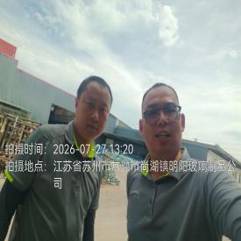  - 现场照片（如无提供用人单位保密相关证明）  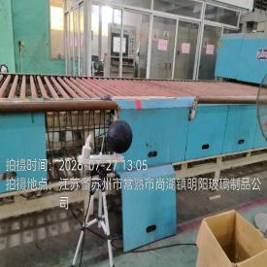  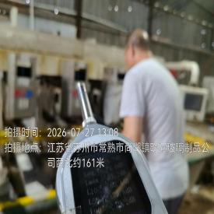

职业卫生技术服务报告网上公示信息表
项目信息 | 项目名称 | 常熟市鑫盛贵金属有限责任公司定期检测
项目信息 | 报告质控编号 | 苏职质控（定期）（2026）024980
用人单位信息 | 用人单位名称 | 常熟市鑫盛贵金属有限责任公司
用人单位信息 | 服务地址 | 常熟市常福街道联丰路86号
用人单位信息 | 联系人 | 陈文宽
职业卫生技术服务机构信息 | 机构名称 | 江苏康达检测技术股份有限公司
职业卫生技术服务机构信息 | 资质证书编号 | （苏）卫职技字[2021]第049号
项目组  人员信息 | 项目组成员 | 张文清、唐泽田
项目组  人员信息 | 现场调查人员 | 张文清、唐泽田 | 用人单位陪同人员 |  | 现场调查时间 | 2026-07-24~2026-07-24
项目组  人员信息 | 现场采样测量人员 | 张文清、唐泽田 | 用人单位陪同人员 |  | 现场采样测量时间 | 2026-07-24~2026-07-24
项目组  人员信息 | 实验室分析人员 |  |  |  | 实验室分析时间
技术服务  图像影像 | 现场调查 | - 门口照片  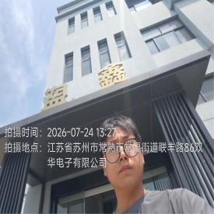  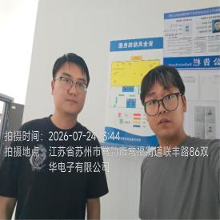  - 现场照片（如无提供用人单位保密相关证明）  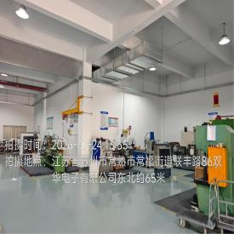
技术服务  图像影像 | 现场采样测量 | - 门口照片  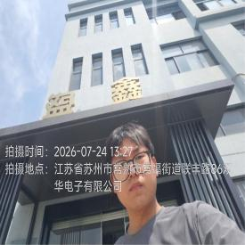  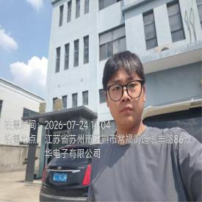  - 现场照片（如无提供用人单位保密相关证明）  